2025年工装服采购（第二次）

招 标 文 件

采购人：湖南株树桥城市运营服务有限责任公司
委托代理机构：湖南捷成工程项目管理有限公司
2025年04月

2025年工装服采购（第二次）
招标公告

一、采购项目名称：2025年工装服采购（第二次）
二、采购人的采购需求
包名 | 项目名称 | 简要技术要求 | 数量 | 采购预算（元）
1 | 2025年工装服采购（第二次） | 详见招标文件技术规格、参数与要求 | 1项 | 422715.00
三、投标人的资格要求：
1、基本资格条件
供应商需具备《中华人民共和国政府采购法》第二十二条规定的基本资格条件，并提供以下资格证明文件：
（1）法人提交企业法人营业执照副本(或者事业单位法人证书)以及组织机构代码证副本复印件；
（2）依法缴纳税收的证明材料：提供下列材料之一：
缴纳税收证明资料:《税务登记证》复印件，或者近三个月内任意一个月依法缴纳税收的证明（纳税凭证复印件），或者委托他人缴纳的委托代办协议和近三个月内任意一个月的缴纳证明（收据复印件），或者法定征收机关出具的依法免缴税收的证明原件；
（3）法人提交法定代表人身份证明原件或者法定代表人授权委托书原件及法定代表人身份证明原件；
（4）提供“信用中国”网站（www.creditchina.gov.cn）或中国政府采购网（www.ccpg.gov.cn）等查询相关主体信用记录；
（5）其他说明:
① 前文所称“近三个月”特指“2025年01-03月”。
② 供应商具有实行了“三证合一”登记制度改革的新证，视同为持有工商营业执照、组织机构代码证和税务登记证，符合基本资格条件的相关条款。
2、投标人特定资格条件：无。
3、联合体投标。本次招标不接受联合体投标。
四、招标文件的获取
1、凡符合投标资格要求并有意参加投标者，登录浏阳市城乡发展集团有限责任公司官网(http://www.liufajituan.com/)免费下载招标文件。
2、各投标人自行在以上网站下载或查阅招标相关文件和资料等，恕不另行通知，如有遗漏招标采购单位概不负责。
3、投标人要求澄清招标文件的截止时间：2025年04月11日(含)17:00时(北京时间)前；投标人提问方式：以不署名的形式发送至邮箱：158066288@qq.com。疑问不得透露单位和个人信息，不得出现投标单位名称。
五、投标截止时间、开标时间及地点
1、投标截止时间：2025年04月17日14:30 (北京时间)
递交投标文件地点：浏阳市人民东路60号2楼202室
2、开标时间：2025年04月17日14:30 (北京时间)
开标地点：浏阳市人民东路60号2楼202室
3、开标时查验：法人代表授权委托书、法定代表人身份证明和被授权人有效身份证原件。
4、特别提醒：开标现场需携带投标保证金转账凭证。
六、投标保证金
递送投标文件前，投标人须交付投标保证金：5000元。
投标人应以转账方式从投标人银行账户缴入到如下投标保证金托管专户，在提交投标文件的截止时间前提交投标保证金。投标保证金有效期应与投标有效期一致。
账户名：湖南株树桥城市运营服务有限责任公司
开户行：中国银行浏阳支行营业部
账 号：580771597074
未按时足额缴纳投标保证金的，其投标将被拒绝。（请在用途栏中注明“ 项目”字样）
七、招标代理服务费
本项目招标代理服务费：4000元，由中标人向代理机构支付。
八、联系方式：有关此次采购事宜，可向下列单位查询：
采 购 人：湖南株树桥城市运营服务有限责任公司
联 系 人：王志 电话：13787794388
采购代理机构：湖南捷成工程项目管理有限公司
地 址：浏阳市新城国际A栋七楼
联 系 人：沈钰茱 电话：13723871103

2025年04月09日

2025年工装服采购（第二次）
招 标 文 件
湖南捷成工程项目管理有限公司受湖南株树桥城市运营服务有限责任公司委托，就其2025年工装服采购（第二次）进行采购，现进行公开招标。
一、采购内容:
包名 | 项目名称 | 简要技术要求 | 数量 | 采购预算（元）
1 | 2025年工装服采购（第二次） | 详见招标文件技术规格、参数与要求 | 1项 | 422715.00
二、招标上限价：422715.00元
三、资金来源: 招标单位自筹。
四、投标资格要求
1、基本资格条件：
（1）法人提交企业法人营业执照副本(或者事业单位法人证书)以及组织机构代码证副本复印件；
（2）依法缴纳税收的证明材料,提供下列材料之一:
缴纳税收证明资料:《税务登记证》复印件，或者近三个月内任意一个月依法缴纳税收的证明（纳税凭证复印件），或者委托他人缴纳的委托代办协议和近三个月内任意一个月的缴纳证明（收据复印件），或者法定征收机关出具的依法免缴税收的证明原件。
（3）法定代表人提交法定代表人身份证明，或者法定代表人授权委托人提交附有法定代表人身份证明的授权委托书及法定代表人身份证明；
（4）提供“信用中国”网站（www.creditchina.gov.cn）或中国政府采购网（www.ccpg.gov.cn）等查询相关主体信用记录；
（5）其他说明：① 前文所称“近三个月”特指“2025年01-03月”；
② 供应商具有实行了“三证合一”登记制度改革的新证，视同为持有工商营业执照、组织机构代码证和税务登记证，符合基本资格条件的相关条款。
2、特定资格条件：无。
3、投标人有下列情形之一的，视为无效投标：
（1）有一项资格证明文件未提交的；
（2）提供不符合要求或虚假资格证明文件的；
（3）资格证明文件过了有效期的；
（4）资格证明文件复印件未加盖投标人公章的。

五、采购清单
序号 | 资产名称 | 规 格 | 单位 | 参考图片 | 尺码 | 单价上限价（元） | 数量
1 | 停车场T恤 | 1.规格：速干面料90%、聚酯纤维10%、超细旦  2.颜色：黑色  3.尺码：M、L、XL、2XL、3XL、4XL、5XL | 件 | 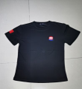 | M、L、XL、2XL、3XL、4XL、5XL | 50 | 300
2 | 保安服短袖 | 1.面料：速干布料65%棉 35%聚酯纤维  2.颜色：深蓝色  3.尺码：160、165、170、175、180、185、190 | 套 | 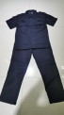 | 160、165、170、175、180、185、190码 | 94 | 300
3 | 保安服长袖 | 1.面料：黑色防静电厚纱卡，密度128/60、纱支21/16、染色工艺士林、60%棉40%聚酯纤维  2.颜色：黑色  3.尺码：160、165、170、175、180、185、190、195 | 套 | 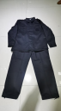 | 160、165、170、175、180、185、190、195码 | 102 | 300
4 | 保安棉大衣 | 1.面料：防寒防风塔丝隆冲锋衣布料、透气值8000.颜色黑色或者藏青色  2.里布：里布为210T防静电布料，（防止冬天静电。  3.填充物为200克/㎡仿丝棉。  4.尺码：160、165、170、175、180、185、190、195 | 件 | 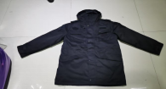 | 160、165、170、175、180、185、190码 | 155 | 200
5 | 保安帽 |  | 顶 | 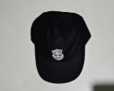 |  | 10 | 300
6 | 腰带 |  | 根 |  |  | 10 | 300
7 | 保安配饰 |  | 套 | 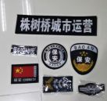 |  | 8 | 300
8 | 保洁服女款短袖 | 1.面料：精细斜纹60%聚酯纤维25%粘胶15%天丝  2颜色：衣服：湖蓝837 裤子：800-特元  3.尺码：S、M、L、XL、2XL、3XL、4XL、5XL | 套 | 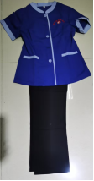 | S、M、L、XL、2XL、3XL、4XL、5XL | 147 | 200
9 | 保洁服女款长袖厚款 | - 面料：T/R贡丝锦80%聚酯纤维20%贡丝锦  - 颜色：宝石蓝703#  3.尺码：M、L、XL、2XL、3XL、4XL、5XL | 套 | 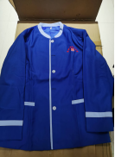 | M、L、XL、2XL、3XL、4XL、5XL | 186 | 200
10 | 保洁服男款长袖厚款 | 1.面料：T/R贡丝锦80%聚酯纤维20%贡丝锦  2.颜色：宝石蓝703#  3.尺码：L、XL、2XL、3XL、4XL、5XL | 套 |  | L、XL、2XL、3XL、4XL、5XL | 187 | 200
11 | 保洁服长袖 | - 面料：T/C 65%聚酯纤维 35%棉，密度：128/60，纱支：21/16、克重≧235克  2.颜色：宝石蓝55#  3.尺码：S、M、L、XL、2XL、3XL、4XL | 套 | 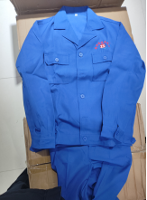 | S、M、L、XL、2XL、3XL、4XL | 107 | 140
12 | 绿化员工作服上衣（夏） | - 面料：速干防静电面料 65%聚酯纤维 20%莱特纤维 15%天丝棉  - 2.颜色：灰湖蓝  3.尺码：165、170、175、180、185 | 件 | 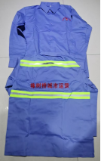 | 165、170、175、180、185码 | 78.5 | 100
13 | 绿化员工作服长袖 | 1.面料：涤棉厚纱卡65%聚酯纤维 35%棉 密度125/21  2.颜色：藏青色  3.165、170、175、180、185 | 件 | 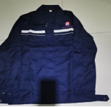 | 165、170、175、180、185码 | 56.5 | 60
14 | 园林反光背心 | 1.面料：网格聚酯纤维  2.颜色：荧光绿 | 件 | 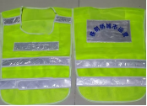 |  | 10.4 | 150
15 | 水电工服短袖 | 1.面临：精细斜涤棉薄纱卡60%棉 40%聚酯纤维、130/70，32/32、克重≧150G  2.颜色：浅灰色  3.尺码：M、L、XL、2XL、3XL、4XL | 套 | 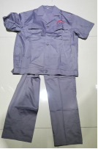 | M、L、XL、2XL、3XL、4XL | 126 | 20
16 | 水电工服长袖 | 1.面料：涤棉厚纱卡 65%聚酯纤维35%棉 密度125/21  2.颜色：铁灰色  3.尺码：M、L、XL、2XL、3XL、4XL | 套 | 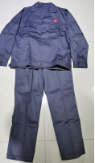 | M、L、XL、2XL、3XL、4XL | 128 | 20
17 | 外勤服长袖 | 1.面料：功能性医护面料厚款85%聚酯纤维 15%棉 密度212*112 防84消毒液  2.颜色：浅灰蓝  3.尺码：S、M、L、XL、2XL、3XL、 | 件 | 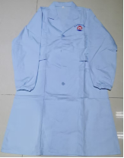 | S、M、L、XL、2XL、3XL | 38 | 80
18 | 外勤服短袖 | 1.面料：功能性医护面料薄款85%聚酯纤维 15%棉 密度212*112 防84消毒液  2.颜色：浅灰蓝  3.尺码：S、M、L、XL、2XL、3XL、 | 件 | 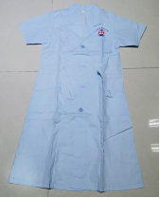 | S、M、L、XL、2XL、3XL | 35 | 80
19 | 女士西装上衣 | 1.面料：仿毛贡丝锦75%聚酯纤维 25%莱特纤维、克重≧380克。  2.颜色：黑色  3.尺寸：M、L、XL、2XL、3XL、4XL、5XL | 件 | 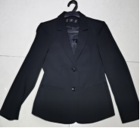 | M、L、XL、2XL、3XL、4XL、5XL | 88 | 40
20 | 女士西裤春秋 | 1.面料：仿毛贡丝锦75%聚酯纤维 25%莱特纤维、克重≧380克。  2.颜色：黑色  3.尺寸：S、M、L、XL、2XL、3XL、4XL、5XL | 条 | 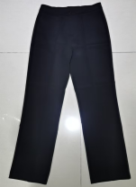 | S、M、L、XL、2XL、3XL4XL、5XL | 41 | 40
21 | 女士衬衣短袖 | 1.面料：T/C65/35、133/72、45/45、含棉60%、纤维40%  2.颜色：浅蓝色  3.尺码：35/ 36/ 37/ 38/ 39/40  41/42 | 件 | 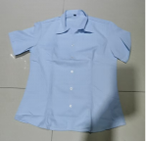 | 35/36/37/38/39/40/41/42/43/44 | 38 | 20
22 | 女士衬衣长袖 | 1.面料：T/C棉65%聚酯纤维35%棉  2.颜色：浅蓝色  3.尺码：35/ 36/ 37/ 38/ 39/40  41/42/43/44 | 件 | 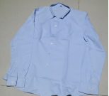 | 36/37/38/39/40/41/42/43/44 | 38 | 40
23 | 女士呢子大衣 | 1.面料：呢子面料50%羊毛 50%聚酯纤维 里料100%聚酯纤维  2.颜色：黑色  3.尺码：L、XL、2XL、3XL、4XL、5XL | 件 | 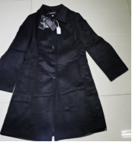 | L、XL、2XL、3XL、4XL、5XL | 193 | 10
24 | 男士衬衣短袖 | 1.面料：T/C棉 65%聚酯纤维 35%棉  2.颜色：浅蓝色  3.尺码：37/38/39/40/41/42  43/44 | 件 | 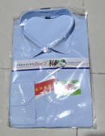 | 37/38/39/40/41/42/43/44 | 37 | 24
25 | 男士衬衣长袖 | 1.面料：T/C棉 65%聚酯纤维 35%棉  2.颜色：浅蓝色  3.尺码：37/38/39/40/41/42  43/44/45 | 件 |  | 37/38/39/40/41/42/43/44/45 | 37 | 30
26 | 男士西装套装 | - 面料：T/R 65%聚酯纤维 35%粘胶  克重≧320克  2.颜色：黑色  3.尺寸：165、170、175、180、185 | 套 | 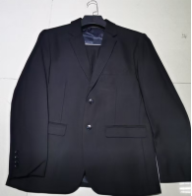 | 165、170、175、180、185码 | 140 | 6
27 | 客服套装定制 | 1.面料：衬衣：65%棉 35%聚酯纤维 背心/裙子：T/R面料、克重320克  2.颜色：衬衣：浅蓝色 背心/裙子藏青色条纹 | 套 | 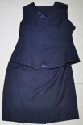  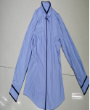 |  | 318 | 18
28 | 男款短袖衬衣 | 蓝色，20%棉40%竹纤维40%涤纶 | 件 | 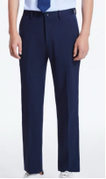   | 量身定制 | 138 | 81
29 | 男款夏季西裤 | 藏青色仿毛哔叽，65%聚酯纤维、30%粘纤5%天丝 | 条 |  | 量身定制 | 185 | 81
30 | 女款短袖衬衣 | 蓝色，20%棉40%竹纤维40%涤纶 | 件 | 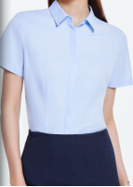 | 量身定制 | 128 | 70
31 | 女款夏季西裤 | 藏青色仿毛哔叽，65%聚酯纤维、30%粘纤5%天丝 | 条 | 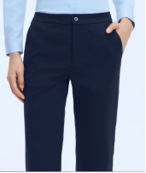 | 量身定制 | 150 | 65
32 | 男款西装外套 | 藏青色仿毛哔叽，65%聚酯纤维、30%粘纤5%天丝 | 件 | 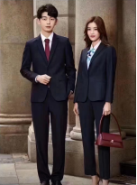 | 量身定制 | 430 | 39
33 | 男款长袖衬衣 | 蓝色，20%棉40%竹纤维40%涤纶 | 件 | 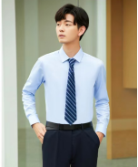 | 量身定制 | 148 | 73
34 | 男款春秋季西裤 | 藏青色，仿毛哔叽，65%聚酯纤维、30%粘纤5%天丝 | 条 |  | 量身定制 | 208 | 73
35 | 女款西装外套 | 藏青色，仿毛哔叽，65%聚酯纤维、30%粘纤5%天丝 | 件 |  | 量身定制 | 363 | 53
36 | 女款长袖衬衣 | 蓝色，20%棉40%竹纤维40%涤纶 | 件 |  | 量身定制 | 138 | 101
37 | 女款春秋季西裤 | 藏青色，仿毛哔叽，65%聚酯纤维、30%粘纤5%天丝 | 条 |  | 量身定制 | 175 | 101
38 | 男士冬季鹅绒服 | 面料：  1、复合面层：82%锦纶18%氨纶；  2、复合底层：100%聚酯纤维  3、配料：78.1%聚酯纤维21.9粘胶纤维  4、里料1：（正身/袖子）：100%绵纶  5、里料2：（后里上节）：100%聚酯纤维（薄膜除外）  6、填充物1:100%聚酯纤维（仅在帽子/门襟位置）  7、填充物2：充绒量为90%白鹅绒（其中绒子含量85%以上），160/84尺码服装白鹅绒充绒量90克重以上，服装尺码每增加一个尺码充绒量随之增加5克重以上  8、颜色：深蓝色  9、服装无绒类异味、服装不出羽绒；3年内包维修 | 件 | 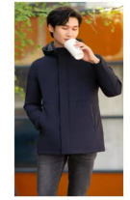 | 量身定制 | 800 | 8
39 | 女士冬季鹅绒服 | 面料：  1、复合面层：82%锦纶18%氨纶；  2、复合底层：100%聚酯纤维  3、配料：78.1%聚酯纤维21.9粘胶纤维  4、里料1：（正身/袖子）：100%绵纶  5、里料2：（后里上节）：100%聚酯纤维（薄膜除外）  6、填充物1:100%聚酯纤维（仅在帽子/门襟位置）  7、填充物2：充绒量为90%白鹅绒（其中绒子含量85%以上），150/76尺码服装白鹅绒充绒量85克重以上，服装尺码每增加一个尺码充绒量随之增加5克重以上  8、颜色：深蓝色  9、服装无绒类异味、服装不出羽绒；3年内包维修 | 件 | 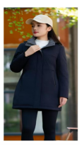 | 量身定制 | 800 | 5

六、验收标准
1、投标方所提供的工作服需符合GB 18401-2010《国家纺织产品基本安全技术规范》B类要求，并随货提供有效期内的检测报告原件。（如CNAS/CMA认证机构出具的报告）。
2、验收现场，甲乙双方授权代表共同对货物的外观、数量进行验收，货物的数量、品种、规格、外观质量达不到合同书和订货清单要求的，甲方有权拒绝接收；收货时甲方可按比例抽样送检，检测费用由乙方承担。
七、其他要求及说明
1、 结算方法
1.1、付款人：湖南株树桥城市运营服务有限责任公司
1.2、付款方式：合同签订后，以中标单价结算，每季度按实结算。
2、交货时间及地点
2.1、交货时间：合同签订后按采购人要求将货物送至采购人指定地点。
2.2、交货地点：采购人指定地点。
3、投标人应根据项目要求和实际情况，详细列明项目所需的资料，如一旦中标，在项目实施中出现任何遗漏，均由成交人免费提供，采购人不再支付任何费用。
4、本项目要求提供履约保证金，金额为：5000元。履约保证金提交时间：中标人应在开标结束后48小时内将履约保证金从其基本账户以转账方式缴入我公司账户。
账户名：湖南株树桥城市运营服务有限责任公司
开户行：中国银行浏阳支行营业部
账 号：580771597074
5、投标保证金及履约保证金的退还：
非中标人的投标保证金于开标后第一个工作日内退还；中标人的投标保证金及履约保证金于供货合同履约完成后一个月内一次性退还(不计息)。
八、投标文件的编制、密封、递交
1、投标文件组成
（1）投标函
（2）报价一览表
（3）供应商具备投标资格的证明文件
（4）供应商认为需要提供的其他资料
2、投标文件一式肆份，正本一份，副本叁份，必须采用胶装方式装订，在投标文件封页右上角注明“正本”或“副本”，（正本和副本如有不一致之处，以正本为准），并用密封袋密封后提交，密封袋上须加盖投标单位印章。另须提供电子文件一份(采用U盘形式，并标注投标人名称)，电子文件应为投标文件签章后的扫描件，格式为PDF。
九、投标文件递交
开标时间及投标截止时间定为： 2025 年04月17日14时30分。开标地点在 浏阳市人民东路60号2楼202开标室进行，本项目由法定代表人携带本人身份证和法定代表人身份证明或委托代理人携带本人身份证、法定代表人身份证明和法人授权委托书原件必须按时参加开标会议，不得迟到。
十、评标办法（最低投标价法）
1、评标详细程序
第一价段：审查投标单位资格证明文件
评标委员会对投标单位的资格证明文件（营业执照、组织机构代码证、依法缴纳税收和社会保险费的证明材料、法定代表人身份证明或授权委托书等）进行审查，符合招标文件要求者进入下一阶段评标，不符合条件者作废标处理，对未能通过资格证明文件的投标单位，评标委员会必须阐明原因，并予记录。
第二阶段：评审投标承诺
评标委员会对投标单位的投标承诺汇总表的承诺情况进行评审，承诺全部符合招标文件要求的进入下一轮评标，未承诺或承诺不全的作废标处理，对未能通过投标承诺评标的投标单位，评标委员会必须阐明原因，并予记录。
第三阶段：评审商务标
评标委员会对投标报价进行评审，评审投标报价详细内容是否涵盖招标项目的范围和内容，对未能通过评审商务标的投标单位，评标委员会必须阐明理由及原因，并予记录。投标人的报价必须由投标人的法定代表人或委托代理人签字（或盖章）并加盖单位公章。
第四阶段：确定投标人的排序并推荐第一、二、三中标候选人
（1）对有效投标报价从低至高排序并据此确定投标人的排序。推荐最低价投标人为第一中标候选人，次接近为第二中标候选人，再接近为第三中标候选人；出现报价相同的2个及以上第一中标候选人时，现场抽签确定。
（2）如果评标委员会根据招标文件的规定作否决投标处理后，有效投标不足三个的，评标委员会商议确定剩余二个是否明显缺乏竞争后，再确定是否继续评标。
十一、联系方式
招 标 人：湖南株树桥城市运营服务有限责任公司
项 目 联系人：王志 电话：13787794388
招标代理机构：湖南捷成工程项目管理有限公司
地 址：浏阳市新城国际A栋七楼
联 系 人：沈钰茱 电话：13723871103

正本/副本正本（或副本）

2025年工装服采购（第二次）

投 标 文 件

投 标 人：（盖单位章）
法定代表人或其委托代理人：（签字或盖章）
日期： 年 月 日
目 录

一、投标函
二、报价一览表
三、供应商具备投标资格的证明文件
四、供应商认为需要提供的其他资料

一、投标函
致： (采购代理机构)：
根据贵方为 （项目名称）的投标邀请，签字代表 （姓名、职务）经正式授权并代表供应商 （供应商名称、地址）提交下述文件正本一份、副本 叁 份，并在此声明，所递交的投标文件内容完整、真实。
在此，签字代表宣布同意如下：
1、所附投标价格表中规定的应提交和交付的货物、工程和服务投标总价为： (人民币大写)。
2、供应商将按招标文件的规定履行合同责任和义务。
3、供应商已详细审查全部招标文件。我们完全理解并同意放弃对这方面有不明及误解的权力。
4、本投标有效期为自招标文件规定的提交投标文件截止之日起 60 个日历日。在投标有效期内我方同意遵守本投标文件中的承诺且在此期限期满之前投标文件对我方具有法律约束力。
5、根据第一章“投标须知”第3条规定，我方承诺：
(1) 我们在参加本项目政府采购活动前三年内，在经营活动中没有违背法律的行为，并提供“参加政府采购活动前三年内在经营活动中没有重大违法记录的书面声明”；
(2) 我们依照有关法律的规定，没有偷税、漏税的行为，没有逃避缴纳社会保险资金的行为；
(3) 与采购人和采购代理机构无任何的隶属关系或者其他利害关系。
6、同意提供贵方可能要求的与其投标有关的一切数据或资料。
7、与本投标有关的一切正式往来信函请寄：
地址： 邮编：
电话： 传真：

供应商名称(盖章)：
法定代表人或其授权的代理人(签字)：
日期： 年 月 日

备注：1、除可填报项目外，对本投标函的任何修改将被视为非实质性响应投标，在评标时将其视为无效投标。
2、供应商注册成立不足三年的，承诺与声明从单位成立始至参加本项目采购活动止(后同)。

二、报价一览表及报价文件
附件2-1

报价一览表（货物类适用）

项目名称 | 2025年工装服采购（第二次）
投标总报价 | 小写：
投标总报价 | 大写：
交货时间 | 合同签订后按采购人要求将货物送至采购人指定地点。
项目负责人 | 姓名： 身份证号码：
备 注 | 附项目负责人身份证复印件

供应商（盖单位章）：
法定代表人或其委托代理人签字：
日期： 年 月 日

附件2-2
分项价格表(货物类适用)

序号 | 货物名称 | 品牌 | 型号规格 | 制造厂商名称 | 单价 | 数量 | 合计
1
2
3
…
投标总价（已包含价格折扣）：
小写：
大写：
投标保证金：金额：
交纳形式： □银行转账 □银行汇票 □银行电汇
其他事项申明：

报价金额合计：小写： 大写：
供应商（盖单位章）：
法定代表人或其委托代理人签字：
日期： 年 月 日

三、供应商具备投标资格的证明文件

填写须知
一、供应商有下列情形之一的，视为无效投标：
(一)未按招标文件要求提交资格证明文件的；
(二)提供的资格证明文件不符合招标文件要求或提供虚假资格证明文件的；
(三)资格证明文件未按招标文件要求加盖供应商单位章、签字的；
(四)资格证明文件过了有效期的或未按有关规定年审合格的。
二、供应商应提供的证明材料
供应商应按第一章“投标须知”第3.1款要求，提供下列证明材料，以满足第一章“投标须知”第3.1款规定的基本资格条件和特定资格条件要求：
附1、法定代表人身份证明或附有法定代表人身份证明的授权委托书
附2、法人、或者其他组织的营业执照等主体资格证明文件，自然人的身份证明
附3、参加采购活动前三年内在经营活动中没有重大违法记录的书面声明

附件1

授权委托书

本人 （姓名、职务）系 （供应商名称）的法定代表人，现授权 （姓名、职务）为我方代理人。代理人根据授权，以我方名义签署、澄清、说明、补正、递交、撤回、修改 （项目名称）投标文件、签订合同和处理有关事宜，其法律后果由我方承担。
委托期限： 。
代理人无转委托权。
本授权书于 年 月 日签字生效，特此声明。

委托代理人身份证复印件
附：法定代表人身份证明

供应商名称（单位章）：
法定代表人（签字）：
委托代理人（签字）：
年 月 日

注：1、授权委托人须同时携带法定代表人身份证明（见附件1-1）和授权委托书参加开标会议（未附法定代表人身份证明的为无效的授权委托书）。
2、请另准备本授权委托书原件（未附法定代表人身份证明的为无效的授权委托书）一份，投标截止时间前单独提交。

附件1-1

代表人身份证明

供应商名称：
注册号：
注册地址：
成立时间： 年 月 日
经营期限：
经营范围：主营： ；兼营：
姓名： 性别： 年龄： 职务： 系 （供应商名称）的法定代表人。
特此证明。

法定代表人身份证复印件

供应商名称（单位章）：
法定代表人（签字）：
年 月 日
附件2
参加采购活动前三年内在经营活动中没有重大违法记录的书面声明

致 (采购代理机构)：
我单位在参加采购活动前三年内在经营活动中没有政府采购法第二十二条第一款第（五）项所称重大违法记录，包括：
（一）我单位或者其法定代表人、董事、监事、高级管理人员因经营活动中的违法行为受到行政处罚，但警告和罚款额在三万元以下的行政处罚除外；
（二）我单位或者其法定代表人、董事、监事、高级管理人员因经营活动中的违法行为受到刑事处罚。
特此声明！
供应商名称（单位章）：
法定代表人（签字或盖章）：
日期： 年 月 日

四、供应商认为需要提供的其它资料

（一）承诺函
我公司郑重承诺，完全响应本招标文件的技术和商务要求，满足但不限于文件规定的全部要求，按照文件和采购单位的要求履行合同。

供应商名称（盖章）：
法定代表人或其授权的代理人（签字或盖章）：
日期： 年 月 日

（二）其他资料

